永清县召开全县物业经理现场会
5月14日，永清县创卫办、县住建局联合在金地经典小区召开全县物业公司经理现场会议，来自全县各家物业公司的经理和负责人共40余人参加了现场会。
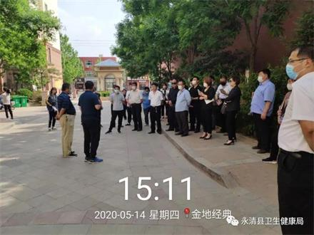
在金地经典小区物业负责人带领下与会人员参观了小区的基础设施、院内绿化、楼道卫生、小区停车场、电动自行车集中充电设备等。同时，负责人还就小区的责任划分，实行楼长负责制等情况进行了详细地讲解，要求物业人员一定要把小区居民当成自己的家人，带着感情做好业主工作，并且坚持制度化、常态化管理。通过参观和认真倾听，参会的其他物业经理纷纷表示回去后马上进行本辖区整改，争取全县居民小区大改观，打造和谐、宜居、文明、卫生的人居环境。

